Последовательность установки Python с оболочкой IDLE на компьютер с Windows11

1.Запустить браузер и ввести в адресной строке:
2.Выбрать:  и загрузить установщик. | 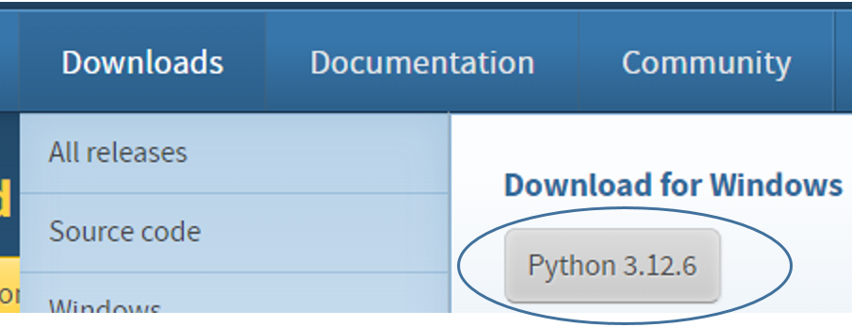
3. После завершения загрузки запустить установку (обратите внимание на выделенные опции): | 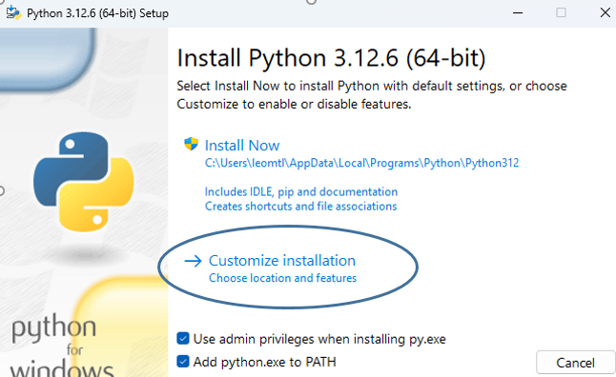
4.После старта: | 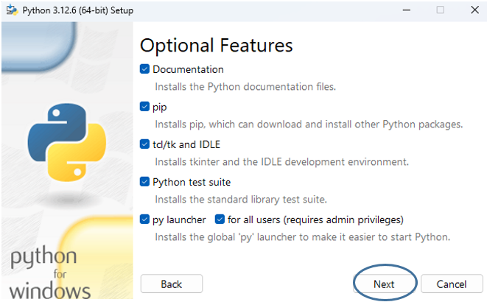
5.Продолжаем  (обратите внимание на выделенные опции): | 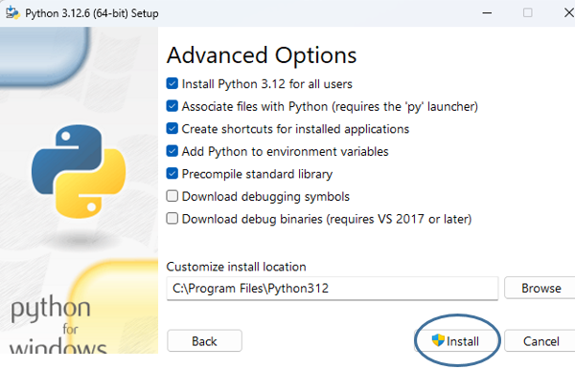
6.Далее следует выбрать «Разрешить установку», дождаться ее завершения и закрыть установщик (документацию загружать не обязательно): | 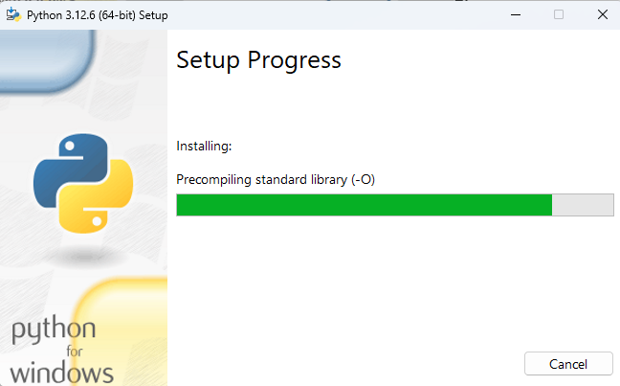
7.В списке установленных приложений зайти в папку “Python 3.12” и кликнуть правой кнопкой на IDLE:  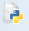  …после чего в панели задач появится ярлык: | 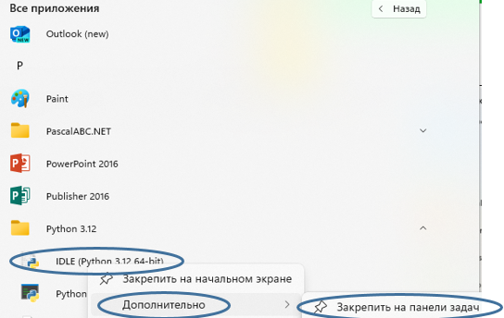
8.ПРАВОЙ кнопкой мыши на ярлыке вызываем меню, где выбираем ПРАВОЙ кнопкой IDLE, а после, ЛЕВОЙ кнопкой кликаем «Свойства».  9.В «Свойствах» меняем рабочую папку на свою (не должна совпадать с той, которая указана по умолчанию).  10.Установка и настройка завершены! | 